Министерство науки и высшего образования Российской Федерации
Пензенский государственный университет
Кафедра «Вычислительная техника»

ОТЧЕТ
по лабораторной работе №5
по курсу «Логика и основы алгоритмизации в инженерных задачах»
на тему «Определение характеристик графов»

Выполнил:
студент группы 22ВВВ1
Черников К.А.
Принял:
к.т.н. доцент Юрова О.В.
к.э.н. доцент Акифьев И.В.

Пенза 2023

Общие сведения

Если G – граф (рисунок 1), содержащий непустое множество n вершин V и множество ребер E, где e(v_{i}, v_{j}) – ребро между двумя произвольными вершинами v_{i} и v_{j}, тогда размер графа G есть мощность множества ребер |E(G)| или, количество ребер графа.
Степенью вершины графа G называется число инцидентных ей ребер. Степень вершины v_{i} обозначается через deg(v_{i}).
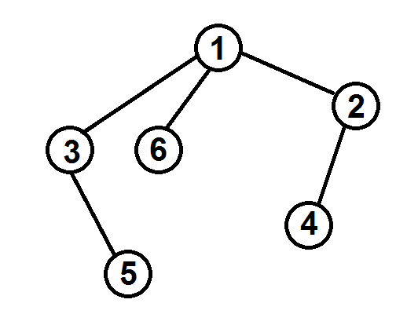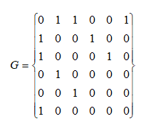
Рисунок 1 – Граф

Вершина v_{i} со степенью 0 называется изолированной, со степенью 1 – концевой.
Вершина графа, смежная с каждой другой его вершиной, называется доминирующей.

Задание 1
- Сгенерируйте (используя генератор случайных чисел) матрицу смежности для неориентированного графа G. Выведите матрицу на экран.
- Определите размер графа G, используя матрицу смежности графа.
- Найдите изолированные, концевые и доминирующие вершины.
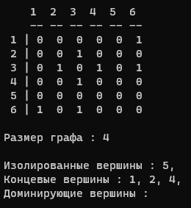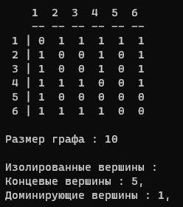

Задание 2*
- Постройте для графа G матрицу инцидентности.
- Определите размер графа G, используя матрицу инцидентности графа.
- Найдите изолированные, концевые и доминирующие вершины.
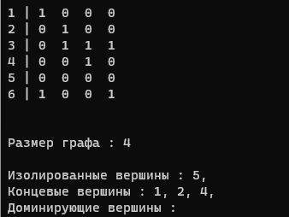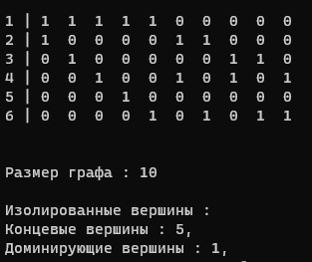

Выводы
В ходе выполнения лабораторной работы была реализована программа, генерирующая матрицу смежности для неориентированного графа, выполняющая поиск изолированных, концевых и доминирующих вершин в этом графе.
Была реализована программа, выполняющая построение матрицы инцидентности для неориентированного графа, выполняющая поиск изолированных, концевых и доминирующих вершин в этом графе.

Листинг
#define _CRT_SECURE_NO_WARNINGS
#include <stdio.h>
#include <windows.h>
#include <stdlib.h>
#include <time.h>

#define size 6
int num = 0;

void gen(int arr[size][size]) {
int temp = 0;
srand(time(NULL));

for(int i =0; i<size;i++)
for (int k = i + 1; k < size; k++) {
temp = rand() % 2;
arr[i][k] = temp;
arr[k][i] = temp;
}
}

void print(int graph[size][size], int matr[size][size + 10], int var) {

if (var == 1) {// для матрицы смежности
printf(" ");
for (int i = 0; i < size; i++)
printf(" %d ", i + 1);
printf("\n ");
for (int i = 0; i < size; i++)
printf("-- ");

for (int i = 0; i < size; i++) {
printf("\n %d | ", i + 1);
for (int k = 0; k < size; k++) {
printf("%d ", graph[i][k]);
}
}
}
if (var == 2) {// для матрицы инцидентности
num = 0;
for (int i = 0; i < size; i++)
for (int k = i + 1; k < size; k++) {
if (graph[i][k] == 1) {
matr[i][num] = 1;
matr[k][num] = 1;
num++;
}
}

printf("\n\n");
for (int i = 0; i < size; i++) {
printf("%d | ", i + 1);
for (int k = 0; k < num; k++) {
printf("%d ", matr[i][k]);
}
printf("\n");
}

}
}

int count_size(int graph[size][size], int var) {
if (var == 1) {// для матрицы смежности
int count = 0;

for (int i = 0; i < size; i++)
for (int k = i + 1; k < size; k++)
count += graph[i][k];
return count;
}
if (var == 2)// для матрицы инцидентности
return num;
}

void find(int graph[size][size], int matrix[size][size+10], int var) {
int arr[size] = { 0 };
if (var == 1) {// для матрицы смежности
for (int i = 0; i < size; i++)
for (int k = 0; k < size; k++)
arr[i] += graph[i][k];
}
if (var == 2) {// для матрицы инцидентности
for (int i = 0; i < size; i++)
for (int k = 0; k < num; k++)
arr[i] += matrix[i][k];
}

printf("\nИзолированные вершины : ");
for (int i = 0; i < size; i++)
if (arr[i] == 0)
printf("%d, ", i + 1);

printf("\nКонцевые вершины : ");
for (int i = 0; i < size; i++)
if (arr[i] == 1)
printf("%d, ", i + 1);

printf("\nДоминирующие вершины : ");
for (int i = 0; i < size; i++)
if (arr[i] == size - 1)
printf("%d, ", i + 1);
}

int main() {
SetConsoleCP(1251);
SetConsoleOutputCP(1251);
int graph[size][size] = { 0 };
int matrix2[size][size + 10] = { 0 };
int s = 0;

gen(graph);

for (int i = 1; i <= 2; i++) {
print(graph, matrix2, i);

s = count_size(graph, i);
printf("\n\nРазмер графа : %d\n", s);

find(graph, matrix2, i);
printf("\n");
}

system("pause");
return 0;
}

